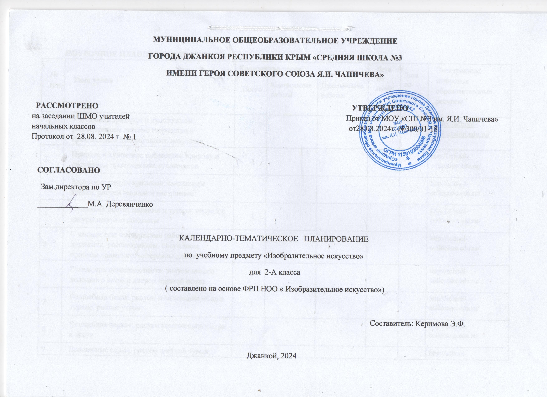

**ПОУРОЧНОЕ ПЛАНИРОВАНИЕ 2 КЛАСС**

|  |  |  |  |  |  |  |  |
| --- | --- | --- | --- | --- | --- | --- | --- |
| **№ п/п** | **Тема урока** | **Количество часов** | | | Дата по плану | Дата по факту | Электронные цифровые образовательные ресурсы |
| Всего | Контрольные работы | Практические работы |
| 1 | Учусь быть зрителем и художником: рассматриваем детское творчество и произведения декоративного искусства | 1 |  |  |  |  | <http://school-collection.edu.ru/> |
| 2 | Природа и художник: наблюдаем природу и обсуждаем произведения художников | 1 |  |  |  |  | http://school-collection.edu.ru/ |
| 3 | Художник рисует красками: смешиваем краски, рисуем эмоции и настроение | 1 |  |  |  |  | http://school-collection.edu.ru/ |
| 4 | Художник рисует мелками и тушью: рисуем с натуры простые предметы | 1 |  |  |  |  | http://school-collection.edu.ru/ |
| 5 | С какими еще материалами работает художник: рассматриваем, обсуждаем, пробуем применять материалы для скульптуры | 1 |  |  |  |  | http://school-collection.edu.ru/ |
| 6 | Гуашь, три основных цвета: рисуем дворец холодного ветра и дворец золотой осени | 1 |  |  |  |  | http://school-collection.edu.ru/ |
| 7 | Волшебная белая: рисуем композицию «Сад в тумане, раннее утро» | 1 |  |  |  |  | http://school-collection.edu.ru/ |
| 8 | Волшебная композицию «Буря в лесу» | 1 |  |  |  |  | <http://school-collection.edu.ru/> |
| 9 | Волшебные серые: рисуем цветной туман | 1 |  |  |  |  | http://school-collection.edu.ru/ |
| 10 | Пастель и восковые мелки: рисуем осенний лес и листопад | 1 |  |  |  |  | http://school-collection.edu.ru/ |
| 11 | Аппликация: создаем коврики на тему «Осенний листопад» | 1 |  |  |  |  | http://school-collection.edu.ru/ |
| 12 | Что может линия: рисуем зимний лес | 1 |  |  |  |  | http://school-collection.edu.ru/ |
| 13 | Линия на экране компьютера: рисуем луговые травы, деревья | 1 |  |  |  |  | http://school-collection.edu.ru/ |
| 14 | Что может пластилин: лепим фигурку любимого животного | 1 |  |  |  |  | http://school-collection.edu.ru/ |
| 15 | Бумага, ножницы, клей: создаем макет игровой площадки | 1 |  |  |  |  | http://school-collection.edu.ru/ |
| 16 | Неожиданные материалы: создаем изображение из фантиков, пуговиц, ниток | 1 |  |  |  |  | http://school-collection.edu.ru/ |
| 17 | Изображение, реальность, фантазия: рисуем домашних и фантастических животных. | 1 |  |  |  |  | http://school-collection.edu.ru/ |
| 18 | Украшение, реальность, фантазия: рисуем кружево со снежинками, паутинками, звездочками | 1 |  |  |  |  | http://school-collection.edu.ru/ |
| 19 | Постройка, реальность, фантазия: обсуждаем домики, которые построила природа | 1 |  |  |  |  | http://school-collection.edu.ru/ |
| 20 | Конструируем природные формы: создаем композицию «Подводный мир» | 1 |  |  |  |  | http://school-collection.edu.ru/ |
| 21 | Конструируем сказочный город: строим из бумаги домик, улицу или площадь | 1 |  |  |  |  | http://school-collection.edu.ru/ |
| 22 | Изображение природы в различных состояниях: рисуем природу по настроению | 1 |  |  |  |  | http://school-collection.edu.ru/ |
| 23 | Изображение характера животных: передаем характер и настроение животных в рисунке | 1 |  |  |  |  | http://school-collection.edu.ru/ |
| 24 | Изображение характера человека: рисуем доброго или злого человека, героев сказок | 1 |  |  |  |  | http://school-collection.edu.ru/ |
| 25 | Образ человека в скульптуре: создаем разных по характеру образов в объеме – легкий, стремительный и тяжелый, неповоротливый | 1 |  |  |  |  | http://school-collection.edu.ru/ |
| 26 | Человек и его украшения: создаем кокошник для доброй и злой героинь из сказок | 1 |  |  |  |  | http://school-collection.edu.ru/ |
| 27 | О чем говорят украшения: рисуем украшения для доброй феи, злого колдуна, доброго воина | 1 |  |  |  |  | http://school-collection.edu.ru/ |
| 28 | Образ здания: рисуем дома для разных сказочных героев | 1 |  |  |  |  | http://school-collection.edu.ru/ |
| 29 | Теплые и холодные цвета: рисуем костер или перо жар-птицы на фоне ночного неба | 1 |  |  |  |  | http://school-collection.edu.ru/ |
| 30 | Тихие и звонкие цвета, ритм линий создаем композицию «Весенняя земля» | 1 |  |  |  |  | http://school-collection.edu.ru/ |
| 31 | Характер линий: рисуем весенние ветки – березы, дуба, сосны | 1 |  |  |  |  | http://school-collection.edu.ru/ |
| 32 | Характер линий: рисуем весенние ветки – березы, дуба, сосны | 1 |  |  |  |  | http://school-collection.edu.ru/ |
| 33 | Ритм и движение пятен: вырезаем из бумаги птичек и создаем из них композиции. | 1 |  |  |  |  | http://school-collection.edu.ru/ |
| 34 | Пропорции выражают характер: создаем скульптуры птиц | 1 |  |  |  |  | http://school-collection.edu.ru/ |
| ОБЩЕЕ КОЛИЧЕСТВО ЧАСОВ ПО ПРОГРАММЕ | | 34 |  |  |  |  | |

ЛИСТ КОРРЕКТИРОВКИ

КАЛЕНДАРНО-ТЕМАТИЧЕСКОГО ПЛАНИРОВАНИЯ 2024/2025 учебного года

Учитель _________________ Предмет «изобразительное искусство» Класс 2-А

|  |  |  |  |  |  |  |
| --- | --- | --- | --- | --- | --- | --- |
| четверть | | По рабочей программе | | Коррекция | | |
| Кол-во уроков по плану | Кол-во уроков по факту | Дата занятия | Тема занятия | Дата занятия | Причина коррекции | Способ коррекции |
|  |  |  |  |  |  |  |
|  |  |  |  |  |  |  |
|  |  |  |  |  |  |  |
|  |  |  |  |  |  |  |
|  |  |  |  |  |  |  |
|  |  |  |  |  |  |  |
|  |  |  |  |  |  |  |
|  |  |  |  |  |  |  |
|  |  |  |  |  |  |  |
|  |  |  |  |  |  |  |
|  |  |  |  |  |  |  |
|  |  |  |  |  |  |  |
|  |  |  |  |  |  |  |
|  |  |  |  |  |  |  |
|  |  |  |  |  |  |  |
|  |  |  |  |  |  |  |
|  |  |  |  |  |  |  |
|  |  |  |  |  |  |  |
|  |  |  |  |  |  |  |
|  |  |  |  |  |  |  |
|  |  |  |  |  |  |  |
|  |  |  |  |  |  |  |
|  |  |  |  |  |  |  |